湖南理工职业技术学院
2021年度继续教育发展报告
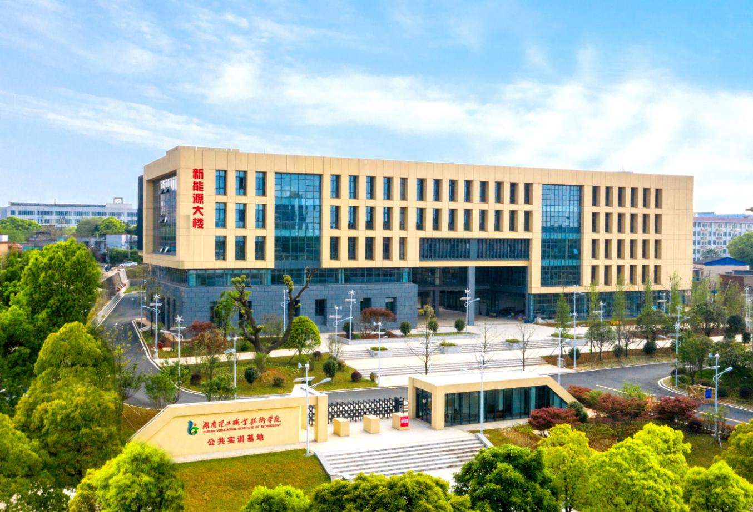

二〇二二年五月
目 录
1.学院情况 1
1.1学院概况 1
1.2学院继续教育发展规划与办学定位 2
1.3学院继续教育办学体制与管理机制 2
2.专业设置 3
2.1学历继续教育专业设置情况 3
2.2函授教育教学辅导站管理情况 3
3.人才培养 3
3.1学历继续教育情况 3
3.2非学历继续教育情况 3
3.3人才培养中的思政教育 4
3.4学生学习效果 4
4.质量保证 5
5.社会贡献 5
5.1继续教育服务国家战略、行业及经济社会发展与学习型社会建设情况 5
5.2继续教育资源面向校内、社会开发服务情况 6
5.3对口支援、教育帮扶情况 6
6.问题挑战 6
7.对策建议 7

湖南理工职业技术学院
2021年度继续教育发展报告

2021年，我院全面贯彻习近平新时代党的教育方针，落实立德树人根本任务，始终把思想政治教育工作摆在重要位置，坚持正确方向，坚持改革创新，大力弘扬社会主义核心价值观，以“理工思政”为抓手，构建“三全育人”工作格局。在继续教育工作上，坚持以服务师生与服务社会相结合、促进职业教育发展与促进社会经济发展相结合、促进学历提升与职业技能培养相结合的基本原则，深挖社会资源，创新办学模式，积极开展职业技能培训、学历教育与技能等级认定及多种形式的社会培训，取得了良好社会反响。现对我院2021年继续教育发展情况报告如下。

1.学院情况

1.1学院概况
湖南理工职业技术学院是经省人民政府批准、国家教育部备案设立的全日制公办普通高等院校，学院隶属于湖南省发展和改革委员会，地处湖南湘潭中心城区，交通便利，环境优美。学院现有学生6500余人、专兼职教师500余人，是一所融理、工、文于一体的综合性高职院校。学院专业拔尖，供需两旺，近年连续摘取国家和湖南省技能大赛奖项，不断实现湖南省在全国赛事奖项上的新突破，体现了学院雄厚的专业实力和学生过硬的技能水平，毕业生供不应求，就业质量节节攀升。学院师资卓越，产教互促，与湘潭协同建设湖南省公共实训基地和九华分院，与株洲携手打造动力谷分院，与京东集团联合组建京东学院。学院坚持立德树人，以德为先，悉心培育具有理工核心情怀的一流应用人才，致力培养德智体美劳全面发展的社会主义建设者和接班人，培养担当民族复兴大任的时代新人。

1.2学院继续教育发展规划与办学定位
学院不断加强继续教育顶层设计，始终将继续教育作为人才培养、科学研究和社会服务的重要组成部分。2020年起全面停止学历继续教育招生。2021年学院进一步加快继续教育转型升级，稳妥推进学历继续教育在籍学生管理工作，全方位、多举措发展非学历继续教育，持续提升继续教育优质资源供给能力和服务水平，积极开展校企合作、社会服务以及面向湘西自治州花垣县的对口支援等工作，全面履行社会责任”。聚焦高素质技能型人才培养，大力开展职业技能培训与等级认定工作，构建多元培训体系，以“长株潭都市圈”发展为契机，着力打造特色职业技能培训品牌，结合现代劳动者知识更新对继续教育的新需求，发挥学科专业优势，推进与区域政府、行业、企业、社区合作进行培训。健全继续教育质量保障体系，稳步提高教育教学质量。

1.3学院继续教育办学体制与管理机制
继续教育处与校企合作和社会服务中心合署办公，由教学工作的副院长分管，全面负责学院学历继续教育、非学历教育等、校企合作、产教融合等工作。专业教学由相关二级学院负责；学历继续教育的学籍档案等由教务处负责；创新创业由招生就业处（创新创业学院）负责。学院把继续教育工作纳入全院人才培养和教育教学整体规划，重要议题、重点工作、继续教育发展报告等由学院院长办公会议研究和部署。

2.专业设置

2.1学历继续教育专业设置情况
2020年以来，学院全面停止学历继续教育招生，继续教育专业未设置。

2.2函授教育教学辅导站管理情况
2020年，学院与全部函授教育辅导站点取消合作协议，目前，学院无函授教育教学辅导站点。

3.人才培养

3.1学历继续教育情况
2020年起，学院全面停止学历继续教育招生工作，继续做好学历继续教育在籍学生的毕业工作。目前，学历继续教育在籍学生349人，分布在工程测量技术、矿山机电、工程造价、数控技术等13个专业。

3.2非学历继续教育情况
2021年，学院继续教育工作重点为非学历继续教育，不断提升职业技能培训和等级认定资质，全面推进“1+X”证书试点和创新创业工作。2021年，学院开展各类非学历教育培训共1285人次，其中电子商务师培训班11人次、技能竞赛（培训）1098人次、“1+X”考证培训56人次、SYB培训120人次。培训质量得到了学员们的一致好评。

3.3人才培养中的思政教育
我院始终把思想政治理论教育摆在突出位置，把中央的各项决策部署落实到学院改革发展稳定各项工作中。根据《湖南理工职业技术学院思想政治工作质量提升工程实施方案》要求，继续教育始终坚持正确的办学方向，聚焦立德树人根本任务，实施学生德育提升工程。
坚持育人为本，德育为先。以德智体美劳全面发展的理念培养人，立德立志立技，增强本领能力，夯实学生过硬技能本领。把思想政治工作贯穿于教育教学全链条和学生成长全流程。健全学院、家庭、社会协同育人机制，培养有真学问真本领、有大爱大德大情怀的时代新人。

3.4学生学习效果
2021年，学院严格执行省教育厅关于学籍的管理制度和相关规定等制度，严把在籍学历继续教育学生毕业质量，2021年，我院学历继续教育毕业人数共51人。
学院坚持对课堂教学质量进行评价。从教学态度、教学内容、教学方法、教学效果等四个方面对培训学生发放课堂教学质量评价表50余份，回收有效评价表40份，结果显示优、良、一般分别占75%、24%、1%。通过教学质量进行评价，充分显示出学院学历继续教育和非学历教育的教学内容设计合理，学生管理严谨，学习风气优良，教学质量满意度较高。

4.质量保证
2021年，在学院党委行政的正确领导下，不断加强制度建设、师资建设、设施设备等建设，为继续教育工作提供可有力保障。一是制度保障。起草或出台了《产教融合质量提升工程实施方案（2021-2025）》《职业技能培训工作的实施方案（实行）》等制度，为继续教育工作开展提供了制度保障。二是师资保障。持续聘请园区企业管理人员、技术骨干、工匠劳模为学院校外专业带头人或企业导师并参与教学，进一步完善教师进企业管理办法，以“一师一企”为路径，校企共同培养“双师”队伍，打造工匠之师。三是设施设备保障。高标准建成全省第一个省级公共实训基地。建设光伏电子工程、风光互补实训基地等实训室89间，智慧教室85间，实现教室多媒体设备远程监控管理和集约式常态化课程资源录制。建有心理健康中心和数字化档案馆，教学科研仪器设备总值达5965.14万元。

5.社会贡献

5.1继续教育服务国家战略、行业及经济社会发展与学习型社会建设情况
服务湖南“三高四新”战略。推行双元制人才培养助力湘企出境深入园区企业，创新实践产教融合、校企合作模式，先后创办株洲动力谷分院和湘潭九华分院，采用德国双元制培养模式，开展现代学徒制实践，与企业联合培养具有国际化视野、精湛技能的工匠。学生毕业后，将更多的对接园区企业、服务园区企业，服务湖南经济发展。

5.2继续教育资源面向校内、社会开发服务情况
学院以管理艺术学院的新能源管理服务专业群为主，积极发挥工商企业管理专业、电子商务专业办学优势，与湖南苏宁物流有限公司、步步高集团、湘潭京东产业园开展深度合作，共同制定人才培养方案，开展线上线下商品销售服务实习实训培养。其中，工商企业管理专业选派90余名学生服务湖南苏宁“双11”购物节；电子商务专业选派40名学生服务湘潭京东产业园京东销售平台，助力湘品出海。

5.3对口支援、教育帮扶情况
选派4名教师担任花垣县土地村驻村干部，助力乡村振兴，被花垣县委县政府评为2021年度驻村帮扶工作先进集体。暑期组织30名师生前往花垣县土地村和双坪村开展“三下乡”社会实践活动。动漫专业师生协助建设路社区开展美育志愿服务完成街道美化。全院师生联点板塘社区开展文明创建志愿服务。

6.问题挑战
学历继续教育方面，面临线上教学有余，线下教学不足的问题，探索线上、线下相结合的新教学方式；利用人工智能、大数据等现代信息技术，构建智能化、个性化的学习平台和学习支持服务平台，提高学生学习效果和服务效率。
非学历继续教育方面，主动适应社会经济发展、研发适应培训需求的课程体系、师资水平和资源建设能力不足；非学历培训项目类型较为单一，重理论讲解、轻实践教学。

7.对策建议
2020年9月22日，习近平总书记在教育文化卫生体育领域专家代表座谈会上的讲话中指出：要完善全民终身学习推进机制，构建方式更加灵活、资源更加丰富、学习更加便捷的终身学习体系。我院将进一步加强对继续教育的探索和研究，努力使继续教育成为高等教育学习终身化的发展方向。
学历继续教育方面，建立健全数字化学习资源共建共享机制，全校统筹协调、整体规划，整合共享现有教学资源，协同共建优质学习资源，形成资源共享、优势互补、共建共赢、协同发展的新局面。应用大数据、人工智能、学习分析技术等信息技术手段建设自适应学习系统，为学习者提供精准的个性化的学习服务。探索线上、线下相融合的教学方法，改变网络学历教育线下教学不足的问题。
非学历继续教育方面，主动考虑如何服务国家发展战略，分析社会进步、经济发展和产业结构调整对高校继续教育提出的新需求，加快产学研结合，推动继续教育改革与发展。关注长株潭地区经济发展战略，加强创新，深挖学院优质教育资源，凸显我院新能源学科优势，创造富有特色和吸引力的课程体系，提升非学历继续教育品牌，提高非学历继续教育品质。

